20231311ZK16

(8分)(2022·全国乙卷改编)一同学探究阻值约为550 Ω的待测电阻*Rx*在0～5 mA范围内的伏安特性。可用器材有：电压表(量程为3 V，内阻很大)，电流表(量程为1 mA，内阻为300 Ω)，电源*U*(电压约为4 V)，滑动变阻器*R*(最大阻值可选10 Ω或1.5 kΩ)，定值电阻*R*0(阻值可选75 Ω或150 Ω)，开关S，导线若干。

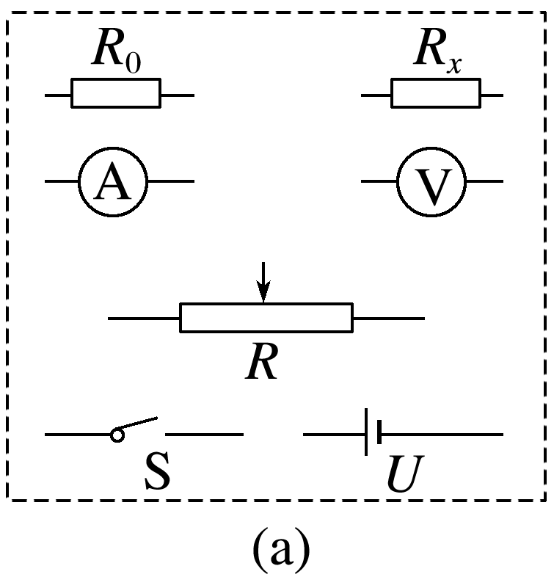

(1)要求通过*Rx*的电流可在0～5 mA范围内连续可调，将图(a)所示的器材符号连线，画出实验电路的原理图；

(2)实验时，图(a)中的*R*应选最大阻值为________(填“10 Ω”或“1.5 kΩ”)的滑动变阻器，*R*0应选阻值为________(填“75 Ω”或“150 Ω”)的定值电阻；

(3)测量多组数据可得*Rx*的伏安特性曲线。若在某次测量中，电压表、电流表的示数分别如图(b)和图(c)所示，则此时*Rx*两端的电压为__________ V，流过*Rx*的电流为________ mA，此组数据得到的*Rx*的阻值为________ Ω(保留3位有效数字)。

